**8차시**

**수업**

관련 학과: 화학과, 화학공학과, 의예과, 약학과 등

0. 이란?

탄소를 포함하는 화합물을 연구하는 학문.

1. 이란?

세계적으로 가장 많이 팔리는 진통, 해열제 중하나. 버드나무 껍질에 함유된 살리실산이라는 물질에서 비롯.

2. 아스피린 합성

*

: 원자들이 각각 전자쌍을 공유함으로써 형성되는 결합

*

: 유기화합물 분자들이 반응을 통해 간단한 분자가 제거되면서, 새로운 화합물을 만드는 과정

*

: 물과 반응하여 원래 하나였던 큰 분자가 몇 개의 이온이나 분자로 분해되는 반응

*

: 카르복시산과 알코올이 반응하여 에스테르를 형성하는 것

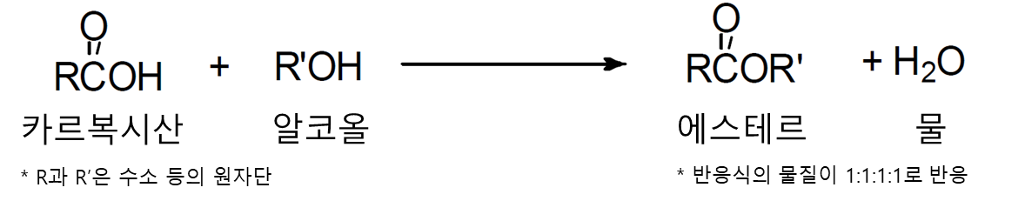

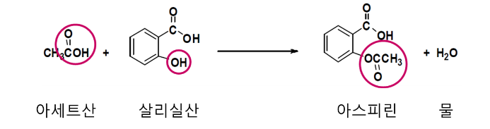

→ 고체로 존재하는 에스테르는 대부분 물에 녹지 않아, 결정에 의해 분리 가능

→ 아스피린이라고 불리는 에스테르를 처리하는 실험 진행

3. 아스피린 적정

→ 보통 사람들은

하는가

1) Pre-report: 실험 전 실험 목적 / 이론적 배경 / 실험 방법 등 중요사항 서술

은 녹는점 135°C의 백색 결정성 분말로 물에 녹지 않고 약간 신맛이 난다. 아스피린은 지금까지도 진통제, 해열제로 쓰이며 심장마비 예방약으로도 쓰인다. 이 실험에서는 반응을 통해 아스피린을 직접 합성해보고, 염기성 표준용액과의 산-염기 적정법에 의해 농도를 구하여 순도를 결정하는 것에 목적이 있다.

아스피린 합성은 물에 녹지 않고 고체로 존재하는 아스피린을 혼합물로부터 분리하는 실험이다. 이 때 반응 속도와 수득율을 높이기 위해 아세트산 대신 아세트산 무수물을 이용하는데, 이 경우 물이 생기지 않아 생성된 아스피린을 시키지 않고 정반응을 촉진시킨다. 또한 에스테르 반응은 촉매 하에서 빠른 속도로 일어나는데, 촉매로 쓰는 황산 혹은 인산은 탈수역할을 하여 반응 속도를 높인다.

먼저 살리실산과 아세트산 무수물 그리고 인산을 후드 내 설치된 70-80°C의 물중탕으로 가열한 뒤 증류수로 시킨다. 이를 감압여과하여 오븐에 건조시키고 수율을 계산한다. 이 때 (사용된 살리실산):(사용된 아세트산 무수물):(합성된 아스피린)= ㄴ 이며, 아세트산 무수물이 과량인 반면 살리실산이 한정 반응물로 작용한다는 점을 이해한다.

은 농도를 알고 있는 산 또는 염기의 표준용액으로 염기 또는 산의 농도를 정확히 중화하여 농도를 결정하는 분석 방법이다. 분석하고자 하는 시료와 반응하는데 드는 표준용액의 부피를 측정하여 진행한다. 시료가 산일 경우 표준용액은 염기가 되고, 이를 적정액이라고 한다. 표준 용액은 순도 99.99% 이상의 물질로, 아닐 경우 표준화 작업을 거쳐 사용된다.

0.1M NaOH 용액을 제조하고 이를 0.1M HCl 표준용액으로 표준화하여 정확한 농도를 구한다. 적정 시에는 뷰렛에 표준용액을 넣고 시료용액이 든 플라스크에 넣어 반응이 완결되었을 때의 소비량을 측정한다. 반응 완결 여부는 을 사용하는데, 산형과 염기형의 색깔이 달라 당량점 부근에서 색이 변한다는 사실을 이용한다. 이번 실험에서는 페놀프탈레인을 지시약으로 사용하며, 정확한 종말점을 찾기 위해서는 당량점 부근에서 화학적/물리적 변화를 알고 정밀한 부피 측정을 해야 적정 오차를 줄일 수 있다. 당량점은 을 통해 계산하며, 표준화한 NaOH 용액의 소비량을 아스피린 중의 활성 성분으로 환산할 수 있다.

위의 과정을 통해 아스피린을 직접 합성하여 순도를 결정할 수 있다. 보다 의미있는 실험을 위해서는 높은 순도를 가지는 아스피린을 합성하도록 노력하되 시약의 부식성에 주의하고 피펫과 뷰렛의 사용법을 제대로 숙지해야 할 것이다. 또한 순도를 결정하는 다른 방법으로 아스피린의 녹는점을 측정하여 문헌값과 비교해볼 수 있을 것이다.

2) In-lab report: 실험 중 모든 데이터와 관찰 사항, 변경 사항 및 계산 과정 등을 빠짐없이 기록

A. 아스피린 합성

사용한 살리실산 무게: 1.5g

사용한 아세트산 무수물의 부피: 3mL

사용한 아세트산 무수물의 무게 (밀도=1.08g/mL): 3.24g

아스피린의 이론적 몰 수: 0.01mol

(살리실산 몰 수=1.5g/(138g/mol)=0.01mol, 아세트산 무수물 몰 수 = 3.24g/(102g/mol)=0.03mol)

아스피린의 이론적 수득량 ((아스피린 이론적 몰 수)*(아스피린 분자량)): 1.8g

(아스피린 분자량=180g/mol)

합성한 아스피린 무게 (말린 아스피린 무게-여과지 무게): 1g

수득률 ((합성한 아스피린 무게)/(이론적 수득량)*100): 55.56%

B. 아스피린 적정

처음 넣은 아스피린 질량: 0.2g

소비된 NaOH 용액의 몰농도: 0.1M

소비된 NaOH 용액의 부피: 10mL

소비된 NaOH 용액의 몰 수: 1mmol

아스피린 몰 수: 1mmol

계산된 아스피린 질량 (아스피린 분자량=180g/mol): 0.18g

아스피린 순도 ((계산된 아스피린 질량)/(처음 넣은 아스피린 질량)*100): 90%

3) Final lab report: 실험 결과 등을 논리적으로 평가하고 결론에 대한 간략한 요약 및 해석, 오차값이 나온 원인 분석, 실험 중 주의점 및 개선안 등 작성

실험 A에서는

In-lab report를 토대로 실험 교재에서 주어진 문제 및 결과를 해당 페이지에 정리하고,

실험 방법이나 결론에 대한 간략한 요약 및 해석 등 고찰 사항을 작성하고 당일 조교 선생

님께 제출한다. 고찰에서는 실험 방법, 실험 결과 등 실험 전반에 관한 사항을 과학적, 논리

적으로 평가하고 오차값이 나온 원인 등을 분석한다. 실험에서 발견된 문제점이나 잊기 쉬

운 주의점 및 개선안에 대한 내용을 기록해도 좋다.

3. 생기부 기재 요령:

[사회] 시장 경제와 금융 단원에서 **주식**의 특징에 대해 공부해보고, 주식 시장을 수학적으로

분석해보기 위해 **게임이론에 대해 조사함**. 특히 최후통첩 게임으로 주식 시장을 분석한 내용

을 친구들 앞에서 **발표**한 뒤, 관련 **논문**을 찾아 읽어보면서 **‘조별과제의 무임승차 사례와 게**

**임이론과의 관련성＇**에 관한 **보고서**를 작성함.

[확률과 통계] 통계를 활용한 데이터 분석 방법에 호기심을 가지고 **시계열 분석, 다중회귀분**

**석** 등 수학적 알고리즘을 활용한 퀀트 투자 방식에 대한 **책을 찾아 읽어봄**. 이후 동아리 활

동을 통해 **모의투자활동**을 해보면서, 직접 만들어본 알고리즘의 **부족한 점을 찾고 이를 분**

**석**해봄.

[memo]